BAB III
ANALISA DAN PERANCANGAN

Analisa Masalah
Berdasarkan observasi yang telah dibuat oleh perusahaan mie instan untuk mendapatkan variabel yang berpengaruh dan loyalitas pelanggan dalam penjualan mie instan, hal ini karena ditangani secara manual di Indonesia, seperti dengan menghitung dari hasil survey yang dibagikan lewat media online maupun offline, sehingga perusahaan mie instan tersebut kesulitan untuk memilih variabel yang berpengaruh. Ditambah lagi, masalah tersebut juga akan mengambil banyak waktu.

Pemecahan Masalah
Berkaitan dengan analisa masalah di atas, maka didapatkan pemecahan masalahnya yaitu dengan membuat sebuah sistem untuk memprediksi atribut mana yang berpengaruh terhadap loyalitas pelanggan mie instan.
Untuk memprediksi variabel yang mempengaruhi loyalitas pelanggan mie instan digunakan metode Algoritma C4.5 merupakan suatu teknik prediksi dengan mendalami data, mendeteksi ikatan tersembunyi antara sejumlah atribut input dan atribut tujuan.
Dan untuk menetapkan atribut yang mempengaruhi loyalitas pelanggan mie instan peneliti memerlukan total jumlah data yang diperlukan dan atribut apa saja yang digunakan.

Perhitungan Manual

Blok Diagram Urutan Proses
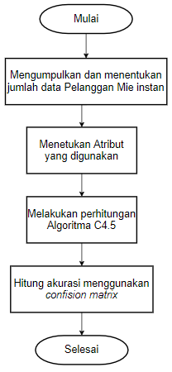
Gambar 3.1.1 Blok Diagram Perhitungan Manual

Pengumpulan Data
Mengumpulkan data primer adalah bagaimana data dikumpulkan. Pengumpulan data primer dilakukan dengan merancang dan menyebarkan kuesioner kepada pengguna mie instan yang menyertakan pertanyaan dengan variabel tertentu. Rumus Slovin dipakai untuk penelitian ini untuk menentukan strategi sampel(Sevilla et al., 1960: 182), yaitu:
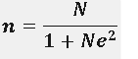
Keterangan :
- n = banyak sampel
- N = banyak populasi
- e = Margin of Error
Jumlah penduduk Indonesia berdasarkan Kementrian Perencanaan Pembangunan Nasional (Bappernas) pada tahun 2018 adalah 265 juta jiwa. Jadi, untuk menentukan total sampel mengitungnya sebagai berikut:
$$n= \frac{265000000}{1+265000000{(0.05)}^{2}}= \frac{265000000}{1+662500}=399.999$$
Hasilnya, berdasarkan pendekatan metode Slovin, jumlah sampel dalam penyelidikan ini adalah 399.999, dibulatkan menjadi 400 data.

Menentukan Atribut
Atribut yang digunakan dalam kuesioner penelitian ini diperoleh dari penelitian Kristiana Yudi Kefayanti (Kefayanti, 2007) dan Cintya Damayanti (Damayanti, 2007) (Cintya, 2015). Berikut ini adalah variabel-variabel dalam kuesioner:
- Harga
Harga suatu produk adalah nilai moneternya.
- Kemasan
Pengepakan adalah proses membuat dan merancang wadah atau kemasan untuk suatu produk.
- Citarasa
Citarasa adalah asam, manis, asin, gurih, dan pahit, menurut Kamus Besar Bahasa Indonesia.
- Variasi
Variasi dimaksudkan untuk menarik pelanggan dengan banyak pilihan jenis produk.
- Iklan
Periklanan Dalam hal biaya dan motivasi konsumen untuk menggunakan suatu produk, periklanan adalah pendekatan yang berhasil untuk mendistribusikan pesan.
- Distribusi
Produsen harus mendistribusikan, dan mengirimkan barang-barang yang dipasarkan kepada klien, yang disebut sebagai distribusi.
- Kualitas Produk
Konsumen akan lega dengan kualitas produk apabila temuan mereka mengungkapkan jika produksi yang mereka pakai mempunyai kualitas yang sangat baik.

Perhitungan Manual Algoritma C4.5 dan Confusion Matrix
- Algoritma C4.5
Contoh berikut diberikan dalam kasus yang diuraikan berikut ini untuk membantu menjelaskan algoritme C4.5 pada tabel dibawah ini:
Tabel 3.1 Contoh Data Sampel
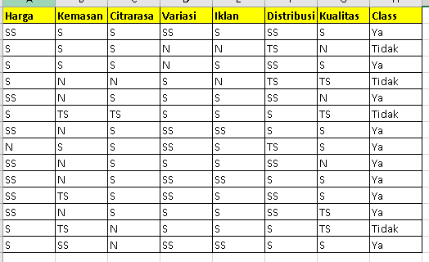

Tabel 3.2 Perhitungan Simpul (Node) 1
Atribut |  | Jumlah | Ya | Tidak | Entropy | Gain
Total |  | 14 | 10 | 4 | 0.863120569
HARGA |  |  |  |  |  | 0.469565211
 | STS | 0 | 0 | 0 | 0
 | TS | 0 | 0 | 0 | 0
 | N | 1 | 1 | 0 | 0
 | S | 6 | 2 | 4 | 0.918295834
 | SS | 7 | 7 | 0 | 0
KEMASAN |  |  |  |  |  | 0.155968102
 | STS | 0 | 0 | 0 | 0
 | TS | 3 | 1 | 2 | 0.918295834
 | N | 6 | 5 | 1 | 0.650022422
 | S | 4 | 3 | 1 | 0.811278124
 | SS | 1 | 1 | 0 | 0
CITRARASA |  |  |  |  |  | 0.331346037
 | STS | 0 | 0 | 0 | 0
 | TS | 1 | 0 | 1 | 0
 | N | 3 | 1 | 2 | 0.918295834
 | S | 10 | 9 | 1 | 0.468995594
 | SS | 0 | 0 | 0 | 0
VARIASI |  |  |  |  |  | 0.291691997
 | STS | 0 | 0 | 0 | 0
 | TS | 0 | 0 | 0 | 0
 | N | 2 | 1 | 1 | 1
 | S | 6 | 3 | 3 | 1
 | SS | 6 | 6 | 0 | 0
IKLAN |  |  |  |  |  | 0.371846243
 | STS | 0 | 0 | 0 | 0
 | TS | 0 | 0 | 0 | 0
 | N | 2 | 0 | 2 | 0
 | S | 9 | 7 | 2 | 0.764204507
 | SS | 3 | 3 | 0 | 0
DISTRIBUSI |  |  |  |  |  | 0.31957482
 | STS | 0 | 0 | 0 | 0
 | TS | 3 | 1 | 2 | 0.918295834
 | N | 0 | 0 | 0 | 0
 | S | 5 | 3 | 2 | 0.970950594
 | SS | 6 | 6 | 0 | 0
KUALITAS |  |  |  |  |  | 0.43454914
 | STS | 0 | 0 | 0 | 0
 | TS | 4 | 1 | 3 | 0.811278124
 | N | 3 | 2 | 1 | 0.918295834
 | S | 7 | 7 | 0 | 0
 | SS | 0 | 0 | 0 | 0

Rumus berikut digunakan untuk menghitung total baris kolom Entropy pada tabel 3.2:
$$Entrophy (Total)=\left(-\frac{jml ya}{jml data}*\log_{2}\left(\frac{jml ya}{jml data}\right)\right)+\left(-\frac{jml tidak}{jml data}*\log_{2}\left(\frac{jml tidak}{jml data}\right)\right)$$
$$Entrophy (Total)=\left(-\frac{10}{14}*\log_{2}\left(\frac{10}{14}\right)\right)+\left(-\frac{4}{14}*\log_{2}\left(\frac{4}{14}\right)\right)=0.863120569$$
Sedangkan nilai Gain akibat Price dihitung dengan menggunakan rumus Gain, yaitu sebagai berikut:
$Gain \left(Total, Harga\right)=Entrophy\left(Total\right)-\sum_{i=1}^{n}{\frac{\left|Harga\right|}{\left|Total\right|}*Entrophy(Harga)}$
$$Gain \left(Total, Harga\right)=0.863120569-\left(\left(\frac{0}{14}*0\right)+\left(\frac{0}{14}*0\right)+\left(\frac{1}{14}*0\right)+\left(\frac{6}{14}*0.918\right)+\left(\frac{7}{14}*0\right)\right)$$
$$Gain \left(Total, Harga\right)=0.4695$$
Dari hasil tabel diatas terlihat bahwa atribut dengan gain tertinggi ialah harga, yaitu 0.4695. Jadi, begitu Harga dapat menjadi simpul akar. Jadi ada lima nilai atribut dari Harga yakni STS, TS, N, S, dan SS. Mulai dari 5 nilai atribut yang tertera, nilai atribut N dan SS telah mengklasifikasikan kasus menjadi satu ialah kesimpulan Ya jadi, tidak harus dilakukan perhitugan selanjutnya. Atribut N dan SS telah mengklasifikasikan kasus sebagai 1, menunjukkan bahwa kesimpulannya adalah Ya, tidak memerlukan perhitungan tambahan. Atribut N dan atribut SS yang dikategorikan merupakan dua aturan atau rule, tetapi karena kasusnya belum diklasifikasikan, maka nilai atribut S harus ditentukan lagi.
Saat membuat pohon keputusan, langkah pertama adalah memberi nama atribut sebagai root. Sebuah pohon keputusan sementara dapat dibangun menggunakan hasil perhitungan sebelumnya:
Gambar 3.2 Hasil Pohon..Keputusan Simpul (Node).1
1
Harga
Ya
??
Ya
SS
S
N

Memperkirakan total kasus, total kasus untuk keputusan Ya dan Tidak, maka Entropy seluruh kasus akan dibagi dengan atribut Kemasan, Rasa, Variasi, Iklan, Distribusi, dan Kualitas, yang akan menjadi simpul akar berikutnya dari atribut Price yaitu S Perhitungan Gain untuk setiap atribut kemudian dilakukan sebagai berikut:
Tabel 3.3 Perhitungan Simpul (Node) 1.1
Atribut |  | Jumlah | Ya | Tidak | Entropy | Gain
Total |  | 6 | 2 | 4 | 0.918296
KEMASAN |  |  |  |  |  | 0.584963
 | STS | 0 | 0 | 0 | 0
 | TS | 2 | 0 | 2 | 0
 | N | 1 | 0 | 1 | 0
 | S | 2 | 1 | 1 | 1
 | SS | 1 | 1 | 0 | 0
CITRARASA |  |  |  |  |  | 0.125815
 | STS | 0 | 0 | 0 | 0
 | TS | 1 | 0 | 1 | 0
 | N | 3 | 1 | 2 | 0.918296
 | S | 2 | 1 | 1 | 1
 | SS | 0 | 0 | 0 | 0
VARIASI |  |  |  |  |  | 0.584963
 | STS | 0 | 0 | 0 | 0
 | TS | 0 | 0 | 0 | 0
 | N | 2 | 1 | 1 | 1
 | S | 3 | 0 | 3 | 0
 | SS | 1 | 1 | 0 | 0
IKLAN |  |  |  |  |  | 0.459148
 | STS | 0 | 0 | 0 | 0
 | TS | 0 | 0 | 0 | 0
 | N | 2 | 0 | 2 | 0
 | S | 3 | 1 | 2 | 0.918296
 | SS | 1 | 1 | 0 | 0
DISTRIBUSI |  |  |  |  |  | 0.459148
 | STS | 0 | 0 | 0 | 0
 | TS | 2 | 0 | 2 | 0
 | N | 0 | 0 | 0 | 0
 | S | 3 | 1 | 2 | 0.918296
 | SS | 1 | 1 | 0 | 0
KUALITAS |  |  |  |  |  | 0.918296
 | STS | 0 | 0 | 0 | 0
 | TS | 3 | 0 | 3 | 0
 | N | 1 | 0 | 1 | 0
 | S | 2 | 2 | 0 | 0
 | SS | 0 | 0 | 0 | 0

Kualitas dengan Gain sebesar 0,918296 merupakan atribut dengan Gain tertinggi pada tabel hasil. Akibatnya, Kualitas dapat dianggap sebagai simpul cabang dari nilai atribut S. Harga memiliki lima nilai atribut yang berbeda: STS, TS, N, S, dan SS. Nilai atribut TS dan N telah mengkategorikan kasus menjadi 1 dari 5 nilai atribut yaitu kesimpulan Tidak, dan nilai atribut S telah mengklasifikasikan kasus menjadi 1 dari 5 nilai atribut yaitu kesimpulan Ya, dengan demikian tidak ada lagi perhitungan yang diperlukan. Tiga aturan atau rule yang dibentuk oleh klasifikasi TS, N, dan S kualitas.
Hasil perhitungan sebelumnya dapat ditampilkan dalam bentuk pohon keputusan sebagai berikut:
Gambar 3.3 Hasil Pohon..Keputusan Simpul (Node).1.1
Harga
SS
S
Ya
N
Ya
Kualitas
S
N
Ya
Tidak
Tidak
TS

Ditemukan bahwa seluruh kasus telah dimasukkan ke dalam kelas sebagai hasil decision tree pada citra. Akibatnya, decision tree pada Gambar 3.2 adalah yang terakhir dibuat.
Ini menghasilkan lima rules atau aturan hasil dari tujuan yang ingin didapatkan, yaitu loyal atau tidak loyal, berdasarkan hasil keputusan yang dihasilkan hingga yang terakhir. Akibatnya, hasil Aturan yaitu:
- Jika.Harga.SS.maka loyal.
- Jika.Harga.N maka loyal.
- Jika Harga S dan Kualitas S maka loyal.
- Jika Harga S dan Kualitas N maka tidak loyal.
- Jika Harga S dan Kualitas TS maka tidak loyal.
- Confusion Matrix
Kinerja pendekatan algoritma C4.5 dalam klasifikasi diukur dengan menggunakan Confusion Matrix. menggunakan Confusion Matrix dapat dihitung secara manual sebagai berikut:
Tabel 3.4 Contoh Perhitungan Confusion Matrix
 | A | B
A = Ya | 10 | 0
B = Tidak | 0 | 4

Berikut ini adalah metode hitungan akurasi dan error..rate pada data confusin matrix berdasarkan tabel:
$$Akurasi= \frac{Bayaknya prediksi Ya}{Total banyak prediksi}= \frac{f_{11}+f_{00}}{f_{11}+f_{10}+f_{01}+f_{00}}$$
$$Error Rate= \frac{Bayaknya prediksi Tidak}{Total banyak prediksi}= \frac{f_{10}+f_{01}}{f_{11}+f_{10}+f_{01}+f_{00}}$$
$$Akurasi= \frac{10+4}{10+0+0+4}=1$$
Presentase Akurasi = 1 x 100% = 100 %
$$Error Rate= \frac{0+0}{10+0+0+4}=0$$
Presentase Error = 0 x 100% = 0%

Flowchart Method C4.5
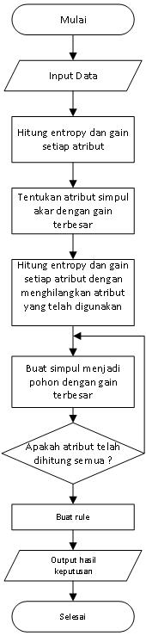
Gambar 3.4 Flowchart

Use Case Diagram
Sistem aplikasi prediksi loyalitas pelanggan pada sebuah perusahaan mie instan memiliki use case diagram yaitu:
    - Admin
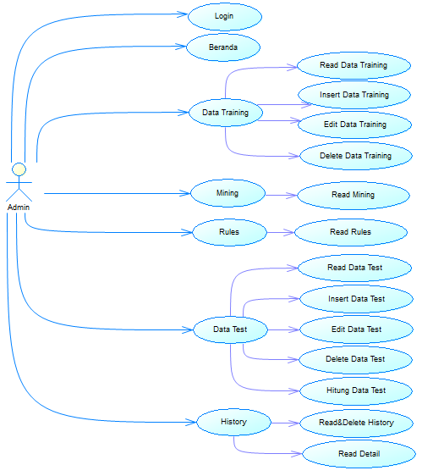
Gambar 3.5 Use Case Diagram Admin
Keterangan :
  - Login
Untuk mengakses halaman admin, administrator harus login terlebih dahulu.
  - Beranda
Admin dapat melihat tampilan awal sistem .
  - Data Training
Admin memiliki akses ke data training dan dapat melakukan read, add, update, dan delete.
  - Rules
Admin dapat melihat urutan rules.
  - Mining
Admin dapat melihat perhitungan manual dari data training.
  - Data Test
Admin memiliki akses ke data test dan dan dapat melakukan read, add, update, dan delete.
  - History
Admin memiliki akses ke data history dan dapat melakukan delete. Dan dapat melihat detail.
- Logout
Admin untuk keluar dari software.
    - User
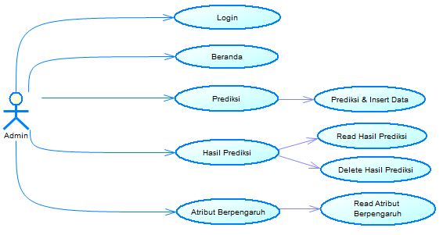
Gambar 3.6 Use.Case.Diagram.User
Keterangan :
  - Login
Untuk mengakses halaman user, user harus login terlebih dahulu.
  - Beranda
User dapat melihat tampilan awal sistem .
  - Prediksi
User dapat melakukan prediksi pelanggan mie instan.
  - Hasil Prediksi
User dapat melihat data dan delete pada input hasil prediksi pelanggan mie instan
- Logout
User untuk keluar dari software.

Activity Diagram
Activity diagram digunakan untuk menggambarkan aktivitas yang dapat dilakukan sistem. Activity diagram setiap fitur ditunjukkan di bawah ini.
- Activity Diagram Login
Activity ini menggambarkan bahwa untuk mengakses halaman beranda, Admin atau User harus terlebih dahulu melakukan login ke sistem.
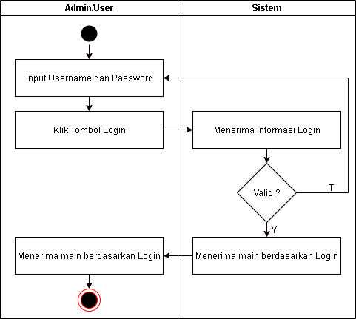
Gambar 3.7 Activity Diagram Login
- Activity Diagram Beranda
Activity ini mewakili tampilan pertama sistem, yang mencakup beberapa opsi menu berdasarkan status login pengguna.
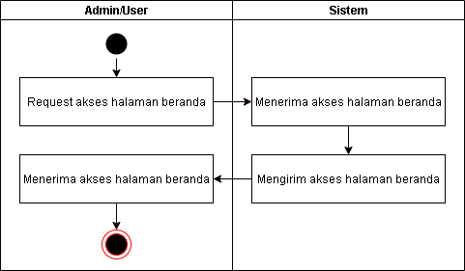
Gambar 3.8 Activity Diagram Beranda
- Activity Diagram Data Training
Activity ini menjelaskan isi data training, di mana admin juga dapat menambah, menghapus, dan mengubah data training.
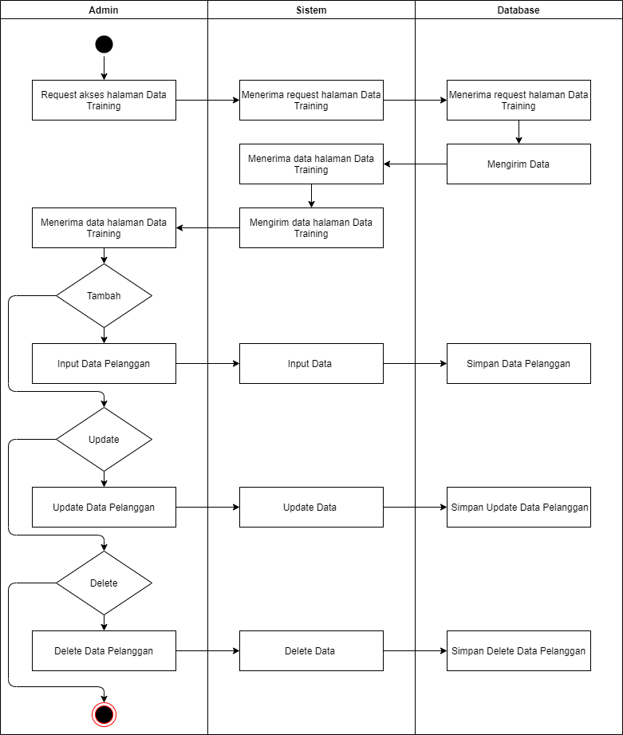
Gambar 3.9 Activity Diagram Data Training
- Activity Diagram Mining
Activity ini menjelaskan tentang isi urutan proses mining.
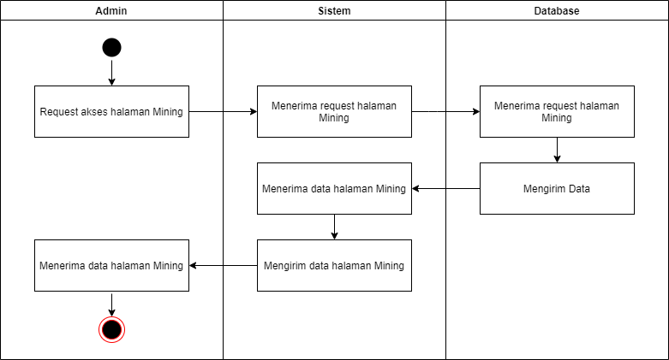
Gambar 3.10 Activity Diagram Mining
- Activity Diagram Rules
Activity ini menjelaskan tentang isi urutan Rules yang telah di hitung.
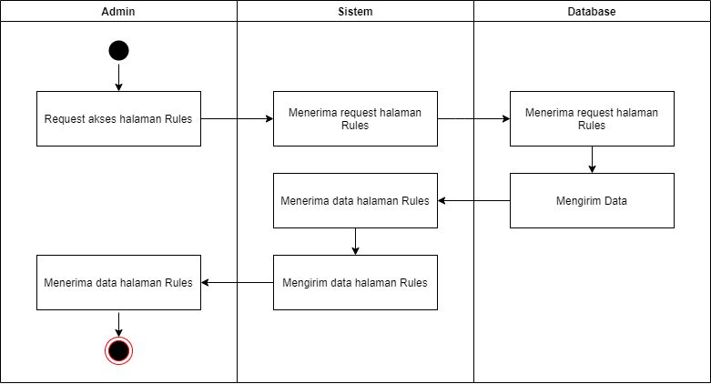
Gambar 3.11 Activity Diagram Rules
- Activity Diagram Data Test
Activity ini menjelaskan tentang isi data test, di mana admin atau user juga dapat menambah, menghapus, mengubah data test, dan dapat melakukan perhitungan.
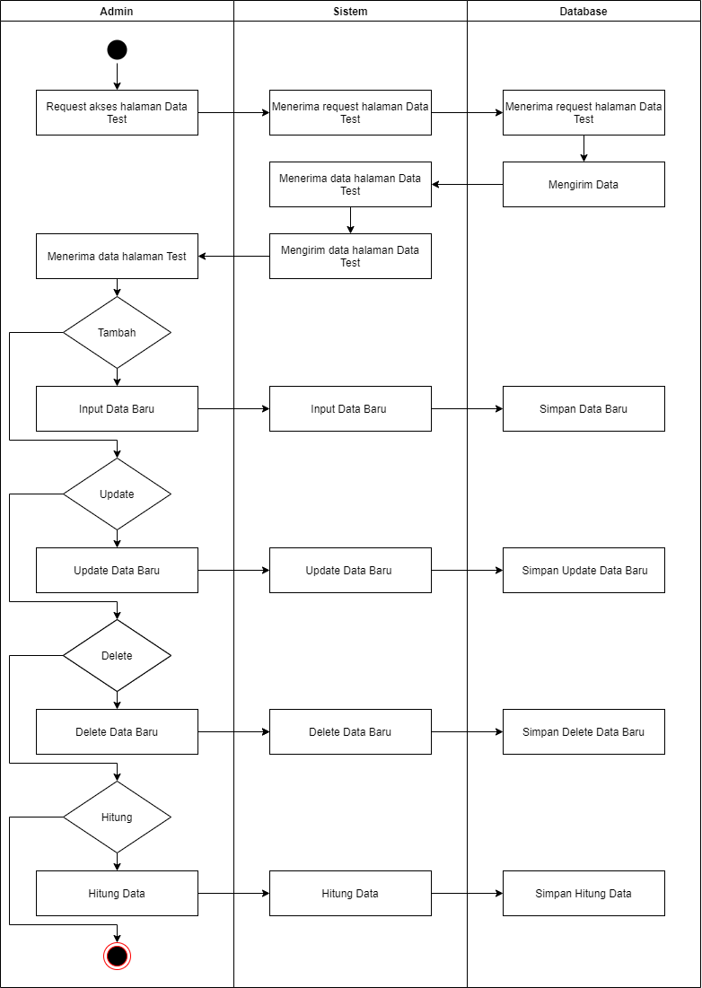
Gambar 3.12 Activity Diagram Data Test
- Activity Diagram History
Activity ini menjelaskan tentang isi history, di mana admin atau user juga dapat delete data history.
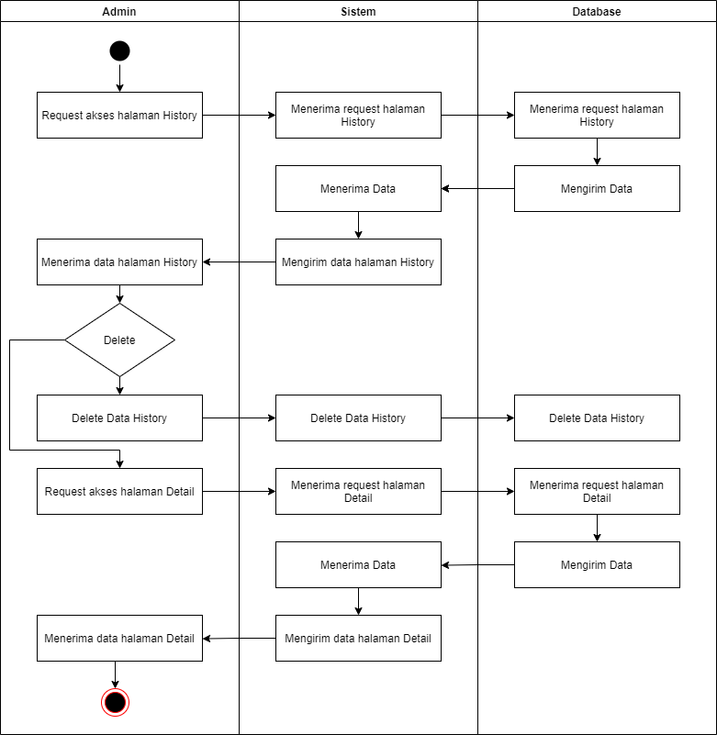
Gambar 3.13 Activity Diagram History
- Activity Diagram Prediksi
Activity ini digunakan untuk user melakukan prediksi loyalitas terhadap pelanggan mie instan.
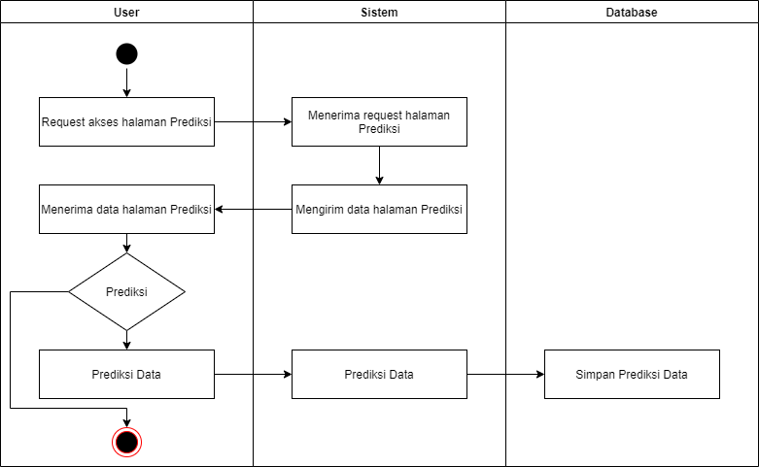
Gambar 3.14 Activity Diagram Prediksi
- Activity Diagram Hasil Prediksi
Activity ini digunakan untuk user melihat hasil dari user melakukan prediksi.
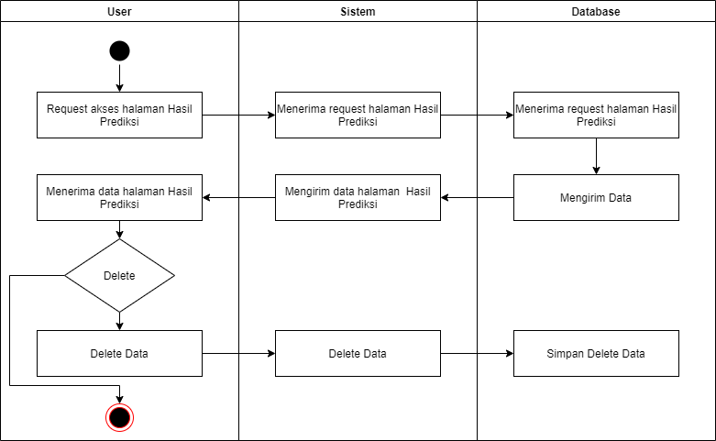
Gambar 3.15 Activity Diagram Hasil Prediksi
- Activity Diagram Atribut Berpengaruh
Activity ini digunakan untuk user melihat atribut mana yang berpengaruh.
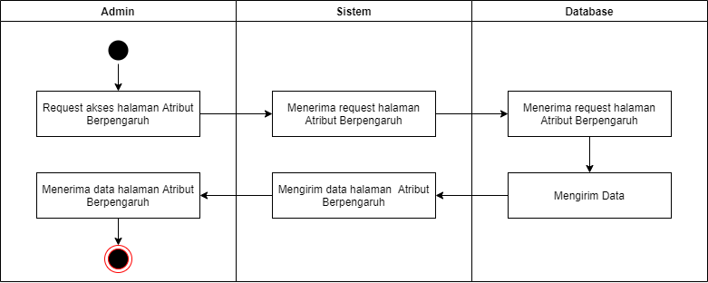
Gambar 3.16 Activity Diagram Atribut Berpengaruh

Perancangan Database

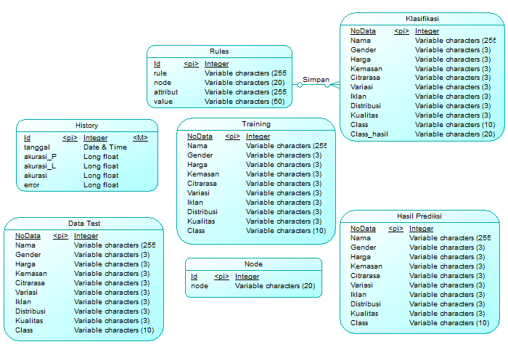
Gambar 3.17 Conceptual Data Model

- Tabel Training
Tabel Training digunakan untuk menyimpan data hasil dari kuesioner pelanggan mie instan sebagai dataset training.

Tabel 3.5 Tabel Training pada database
Nama Field | Tipe | Length | Keterangan
NoData | Int | - | Nomor untuk data pelanggan mie instan
Nama | Varchar | 255 | Nama pelanggan mie instan
Genre | Varchar | 3 | Jenis Kelamin Pelanggan mie instan
Harga | Varchar | 3 | Nilai dari harga
Kemasan | Varchar | 3 | Nilai dari kemasan
Citarasa | Varchar | 3 | Nilai dari citarasa
Variasi | Varchar | 3 | Nilai dari variasi
Iklan | Varchar | 3 | Nilai dari iklan
DIstribusi | Varchar | 3 | Nilai dari distribusi
Kualitas | Varchar | 3 | Nilai dari kualitas
Class | Varchar | 10 | Nilai dari class

- Tabel Data Test
Tabel Data Test digunakan untuk menampung data baru yang digunakan untuk mengevaluasi kinerja algoritma yang dilatih.

Tabel 3.6 Tabel Data Test pada database
Nama Field | Tipe | Length | Keterangan
NoData | Int | - | Nomor untuk data pelanggan mie instan
Nama | Varchar | 255 | Nama pelanggan mie instan
Genre | Varchar | 3 | Jenis Kelamin Pelanggan mie instan
Harga | Varchar | 3 | Nilai dari harga
Kemasan | Varchar | 3 | Nilai dari kemasan
Citarasa | Varchar | 3 | Nilai dari citarasa
Variasi | Varchar | 3 | Nilai dari variasi
Iklan | Varchar | 3 | Nilai dari iklan
DIstribusi | Varchar | 3 | Nilai dari distribusi
Kualitas | Varchar | 3 | Nilai dari kualitas
Class | Varchar | 10 | Nilai dari class

- Tabel Rules
Tabel Rules digunakan untuk menampung data aturan.
.Tabel.3.7.Tabel.User pada database
Nama.Field | Tipe. | Length | Keterangan.
Id. | Int. | - | Nomor untuk data rules
rule | Varchar | 255 | Hasil rule s
node | Varchar | 255 | Urutan node
atrribut | Varchar | 255 | Urutan atrribut
value | Varchar | 3 | Value dari hasil rules

- Tabel History
Tabel History digunakan untuk menyimpan dari hasil perhitungan aplikasi.

.Tabel.3.8.Tabel.History pada database
Nama.Field | Tipe | Length | Keterangan
Id | Int | - | Nomor untuk data rules
tanggal | Date&Time | - | Tanggal melakukan perhitungan
akurasi_P | Double | - | Nilai akurasi genre perempuan
akurasi_L | Double | - | Nilai akurasi genre laki-laki
akurasi | Double | - | Nilai akurasi dari data test
error | Double | - | Nilai error dari data test

- Tabel Klasifikasi
Tabel Klasifikasi digunakan untuk menyimpan klasifikasi dari hasil perhitungan.
Tabel 3.9 Tabel Klasifikasi pada database
Nama Field | Tipe | Length | Keterangan
NoData | Int | - | Nomor untuk data pelanggan mie instan
Nama | Varchar | 255 | Nama pelanggan mie instan
Genre | Varchar | 3 | Jenis Kelamin Pelanggan mie instan
Harga | Varchar | 3 | Nilai dari harga
Kemasan | Varchar | 3 | Nilai dari kemasan
Citarasa | Varchar | 3 | Nilai dari citarasa
Variasi | Varchar | 3 | Nilai dari variasi
Iklan | Varchar | 3 | Nilai dari iklan
DIstribusi | Varchar | 3 | Nilai dari distribusi
Kualitas | Varchar | 3 | Nilai dari kualitas
Class | Varchar | 10 | Nilai dari class
Class_hasil | Varchar | 20 | Nilai dari class hasil

- Tabel Hasil Prediksi
Tabel Hasil Prediksi diperlukan untuk menampung dari hasil prediksi.
Tabel 3.10 Tabel Hasil Prediksi pada database
Nama Field | Tipe | Length | Keterangan
NoData | Int | - | Nomor untuk data pelanggan mie instan
Nama | Varchar | 255 | Nama pelanggan mie instan
Genre | Varchar | 3 | Jenis Kelamin Pelanggan mie instan
Harga | Varchar | 3 | Nilai dari harga
Kemasan | Varchar | 3 | Nilai dari kemasan
Citarasa | Varchar | 3 | Nilai dari citarasa
Variasi | Varchar | 3 | Nilai dari variasi
Iklan | Varchar | 3 | Nilai dari iklan
DIstribusi | Varchar | 3 | Nilai dari distribusi
Kualitas | Varchar | 3 | Nilai dari kualitas
Class | Varchar | 10 | Nilai dari class

- Tabel Node
Tabel Node digunakan untuk menyimpan atribut yang berpengaruh.
Tabel 3.11 Tabel User Node pada database
Nama Field | Tipe | Length | Keterangan
Id | Int | - | Nomor untuk Node
Node | Varchar | 20 | Atribut dari hasil perhitungan

Desain Interface
Perancangan desain interface (antarmuka pengguna) berusaha memberikan gambaran awal tentang tampilan yang akan dihasilkan dalam sistem prediksi loyalitas pelanggan mie instan. Tampailan-tampilan tersebut diantara lain: halaman login, halaman utama (beranda) untuk user dan administrator, data Training, mining, rules, data testing, history, detail, prediksi, hasil prediksi, dan atribut berpengaruh.
- Login
Halaman..login ialah page atau halaman utama yang dilihat sebelum masuk ke halaman utama atau home page. Ada dua pengguna di halaman ini: admin dan user. Jika admin atau user telah melakukan input username dan password dengan benar, sistem akan menghubungkannya ke halaman utama, halaman beranda admin atau user, tergantung pada apa yang dimasukkan. Sementara itu apabila username dan password yang diinputkan salah maka akan muncul pemberitahuan error pada halaman login, dan user tetap dapat login.
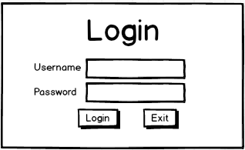
.Gambar.3.18.Login
- Beranda (Admin)
Halaman Beranda (Admin) menampilkan menu-menu tertentu setelah user login menggunakan user admin. Halaman tersebut juga menghubungkan fitur-fitur lain dari admin.
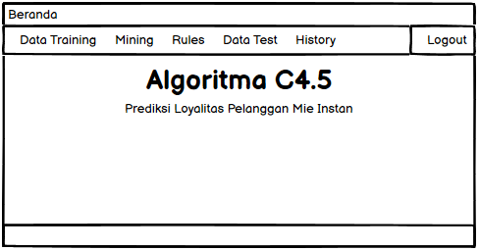
.Gambar.3.19.Beranda (Admin)
- Data Training
Halaman ini berisi data training dan juga dapat digunakan untuk memasukkan, menghapus, dan mengubah data training serta menampilkan jumlah data pada tabel.
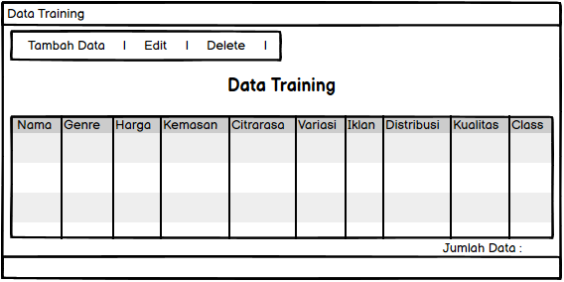
Gambar 3.20 Data Training

- Tambah Data Training
Halaman ini bertujuan untuk menambah data training baru berupa data kuesioner pelanggan mie instan.
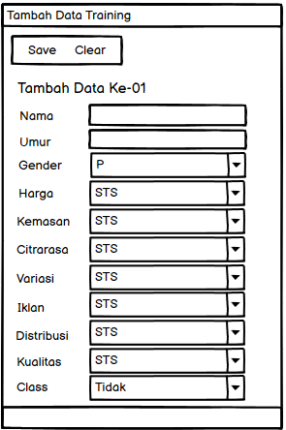
Gambar 3.21 Tambah Data Training
- Update Data Training
Halaman ini bertujuan untuk Update data training baru berupa data kuesioner pelanggan mie instan.
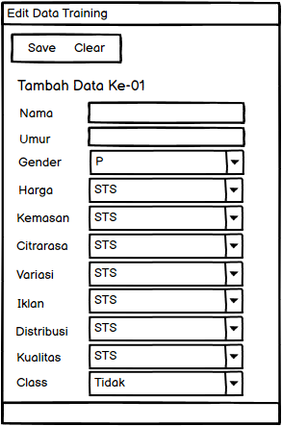
Gambar 3.22 Update Data Training
- Mining
Halaman ini menampilkan perhitungan manual dari data Training, seperti jumlah data, Entropy dan Gain.
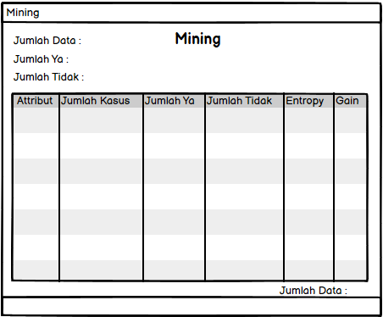
Gambar 3.23 Mining
- Rules
Ini adalah halaman yang berisi kondisi data atribut yang digunakan sebagai aturan saat menentukan prediksi loyalitas. Aturan (rules) tersebut diturunkan dari data training berdasarkan perhitungan Entropy dan Gain.
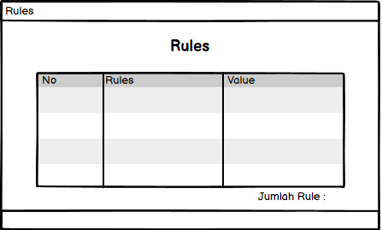
Gambar 3.24 Rules
- Data Test
Halaman ini berisi data test dan juga dapat digunakan untuk memasukkan, menghapus, dan mengubah data test serta menghitung data.
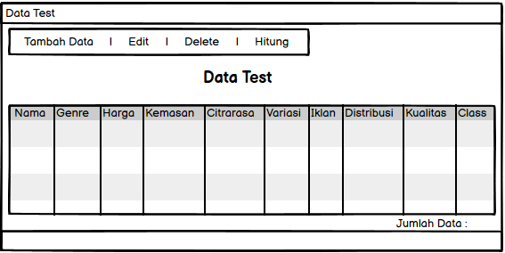
Gambar 3.25 Data Test
- History
Halaman ini berisi hasil perhitungan dari data test yang terdiri dari Akurasi dan Error rate.
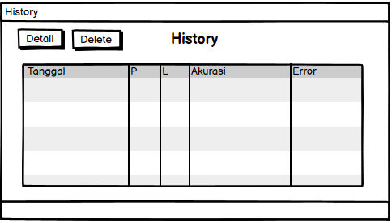
Gambar 3.26 History
- Detail
Halaman ini berisi hasil dari klasifikasi yaitu perbandingan data dari data test degan rules.
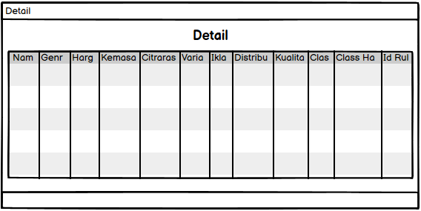
Gambar 3.27 Detail
- Beranda (User)
Halaman Beranda (User) menampilkan menu-menu tertentu setelah user login. Halaman tersebut juga menghubungkan fitur-fitur lain dari user.
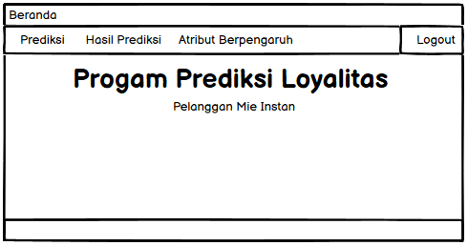
Gambar 3.28 Beranda (User)
- Prediksi
Halaman ini digunakan untuk user melakukan prediksi dari data pelanggan mie instan.
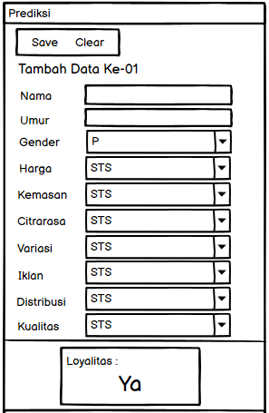
Gambar 3.29 Prediksi
- Hasil Prediksi
Halaman ini berisi dari hasil user melakukan prediksi dari pelanggan mie instan.
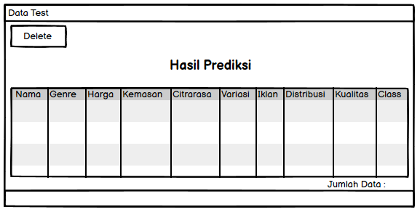
Gambar 3.30 Hasil Prediksi
- Atribut Berpengaruh
Halaman ini menampilkan atribut yang berpengaruh dari salah satu 7 aribut mie instan yang digunakan.
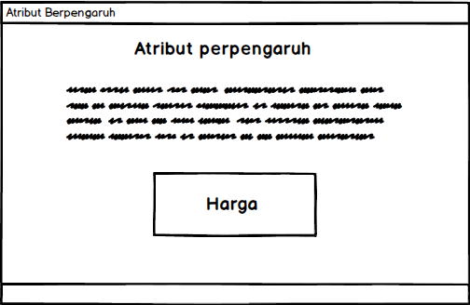
Gambar 3.31 Hasil Prediksi

